***Chorvatsko – Biograd na Moru***

***Termín:* *28.7. – 7.8.2024 Cena:* *8.700 Kč/os.***

### Biograd*Biograd na Moru* leží v severní Dalmácii, pomyslném srdci jadranského pobřeží. Pro oblast středního Jadranu je ty pické mírné a stabilní klima, členité pobřeží se spoustou ostrůvků a čisté moře nabízející kvalitní koupání. Samo královské město Biograd dosáhlo největšího rozkvětu v 10. a 11. stol., kdy se stalo centrem chorvatské říše.

### *Kemp Park SOLINE \*\*\*\**

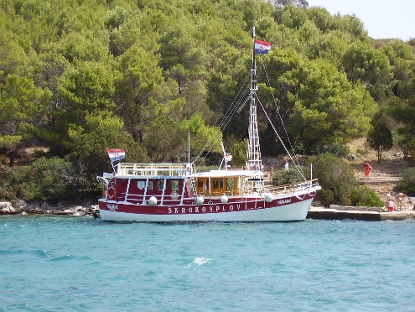Kemp leží v hustém borovicovém háji v Pašmanském kanále na jižním okraji Biogradu. Je umístěn přímo u moře v rekreační zóně Soline, kde je řada sportovišť, tobogán, velký městský bazén a také nové hřiště na pétanque. Aerobik je možno zdarma cvičit na basketbalovém hřišti. V kempu naleznete moderní recepci, sociální zařízení, restauraci, grill-bar, volejbalové hřiště, tenisové kurty (60 HRK/hod) a ping-pong. Pobřežní promenádou se dostanete až do centra Biogradu, vzdáleného 15 min. od kempu. Pláž kempu je přírodní skalnatá, s betonovými platy a upravenými vstupy do moře, místy oblázková. V těsné blízkosti kempu se nalézá též zátoka s písečnou pláží a beachvolejbalovým hřištěm. Směrem k Biogradu jsou rozlehlé městské oblázkové pláže. Obuv do vody doporučujeme.

***Cena zahrnuje:***

* dopravu (klimatizovaným autobusem s wc)
* ubytování v mobil-homech (pro 2os., 4os. a 5os. – po domluvě s CK)
* stravu–polopenze: česká kuchyně–snídaně,polévka,večeře, pitný režim
* 1x večeře v restauraci (hamburger, hranolky, nealko pití)
* lázeňskou taxu,
* služby delegáta po celý pobyt

***Cena nezahrnuje:*** cestovní pojištění na cestu a pobyt, povlečení

